Arbeitsblatt offene Daten suchen und finden

Offene Daten recherchieren
OpenDataPortal
Für den Einstieg in die Suche nach offenen Daten, steht das OpenDataPortal Universität Rostock bereit. Die Interaktive Karte bietet ein mit Verzeichnis von Quellen für offene Daten in Deutschland (und teilweise dem benachbarten Ausland).
https://portal.opengeoedu.de/

Govdata.de
Bei GovData - das Datenportal für Deutschland sind offene Daten mit Bezug zu den jeweiligen Ländern oder dem Bund zu finden.
Zu Suche nach Daten kann der Suchbegriff in das Suchfeld eingeben werden.

Es steht aber auch eine erweiterte Suche zur Auswahl, in der die Suche nach verschiedenen Kriterien (z.B. nach Bundesland oder nach bestimmten Dateiformaten) eingegrenzt werden kann.

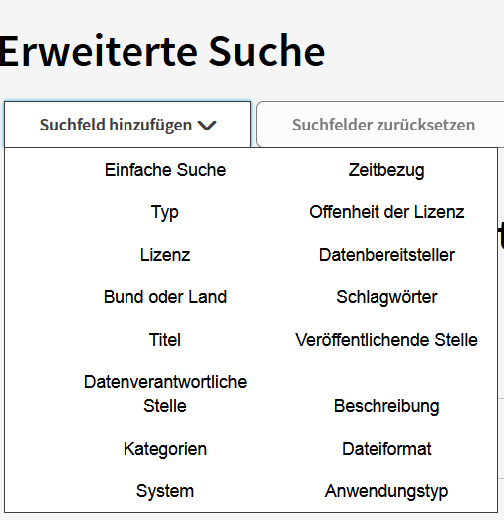

https://www.govdata.de

Wikidata
Wikidata ist Teil des Wikimedia Universums, in dem eine Vielzahl von Projekten rund um Freies Wissen zu finden sind. Wikidata ist eine freie Wissensdatenbank, die unter anderem als Datenquelle für die Wikipedia dient. Ganz praktisch heißt das: Ändert sich das Staatsoberhaupt eines Landes, muss die Information lediglich ein Mal in Wikidata geändert und nicht mehr in hunderten Wikipedien einzeln angepasst werden. Mittlerweile umfasst Wikidata mehr als 50 Millionen Datensätze. Alle Daten in Wikidata stehen unter einer freien Lizenz und können somit auch für andere Forschungs- und Wissensprojekte verwendet werden.
Hilfeseiten
- Übersicht der Hilfeseiten
- Wikidata-FAQs
- interaktive Tutorials
https://www.wikidata.org/wiki/Wikidata:Main_Page

Wikimedia Commons
Wikimedia Commons ist eine Mediensammlung für gemeinfreie und frei lizenzierte Fotos, Grafiken, Audio- und Videodateien, zu der jeder beitragen kann. So bezieht beispielsweise Wikipedia ihre Bilder, Grafiken und Videos aus Commons. Die Sammlung wird gemeinsam von Ehrenamtlichen und kulturellen Institutionen zusammengetragen, aufbereitet und zur Verfügung gestellt.
https://commons.wikimedia.org/wiki/Main_Page

Open Street Map
OpenStreetMap.org ist ein im Jahre 2004 gegründetes internationales Projekt mit dem Ziel, eine freie Weltkarte zu erschaffen. Dafür sammeln wir weltweit Daten über Straßen, Eisenbahnen, Flüsse, Wälder, Häuser und vieles mehr. OpenStreetMap selbst bietet die gesammelten Daten entweder in Rohform oder in Form vorberechneter Kartenbilder an.
https://www.openstreetmap.de/

Quellen für offene Kulturdaten

Coding da Vinci
Coding da Vinci ist der erste deutsche Hackathon für offene Kulturdaten. Aus den offenen Daten, die von Kulturinstitutionen bereitgestellt werden, erstellen die Projektteams im Rahmen des Hackathons funktionierende Prototypen. Die Daten stehen darüber hinaus zur freien Nutzung bereit
https://codingdavinci.de/de/daten

